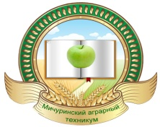
Управление образования и науки Тамбовской области
Тамбовское областное государственное бюджетное
профессиональное образовательное учреждение
«Мичуринский аграрный техникум»
(ТОГБПОУ «Мичуринский аграрный техникум»)

ОТЧЕТ

о проведении урока памяти

жертв Холокоста и воинов Красной Армии,
освободителей Аушвица.
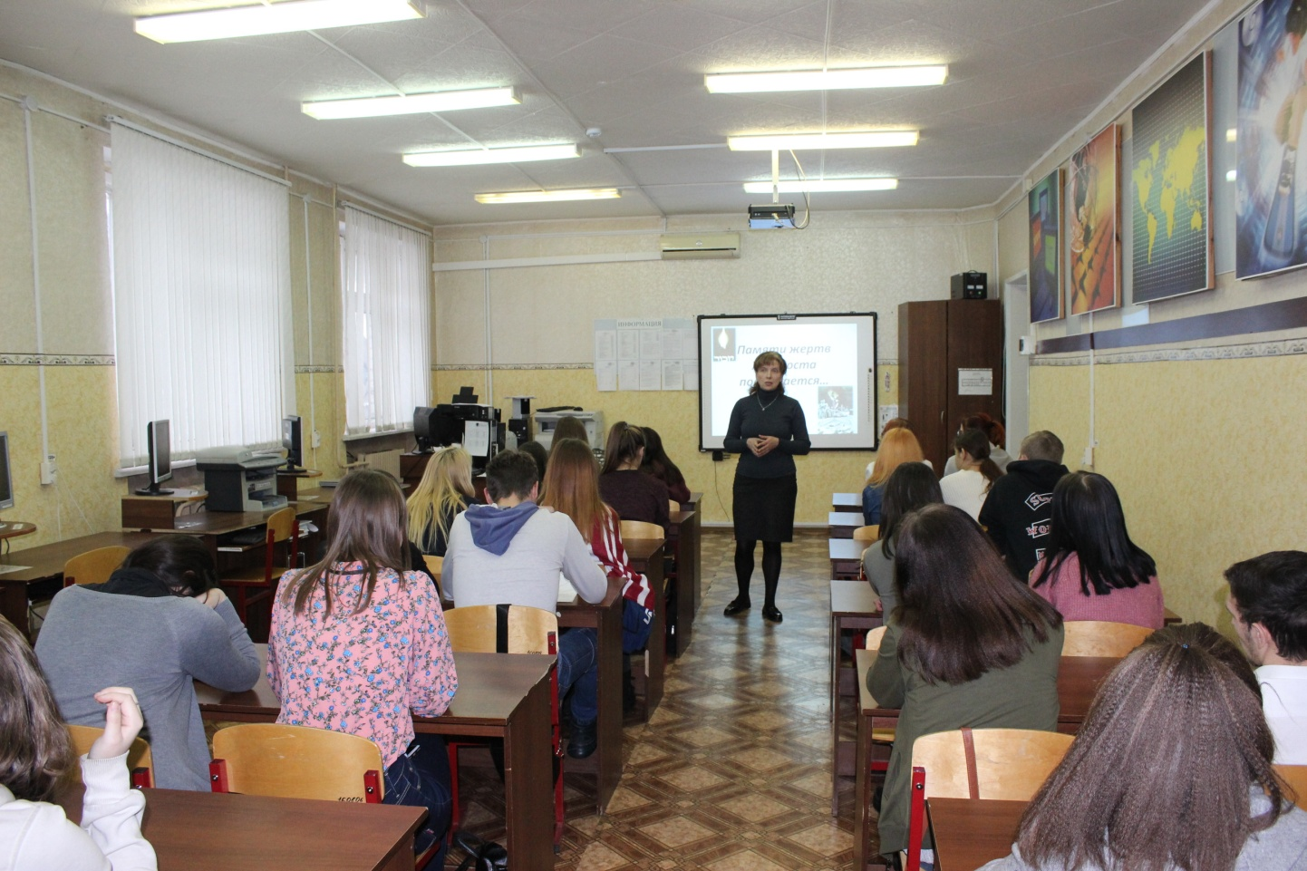

с.Турмасово 2020

27 января - Международный день памяти жертв Холокоста. В этот день весь цивилизованный мир склоняет голову перед жертвами варварских акций нацистов, ставших трагическим прологом Холокоста.
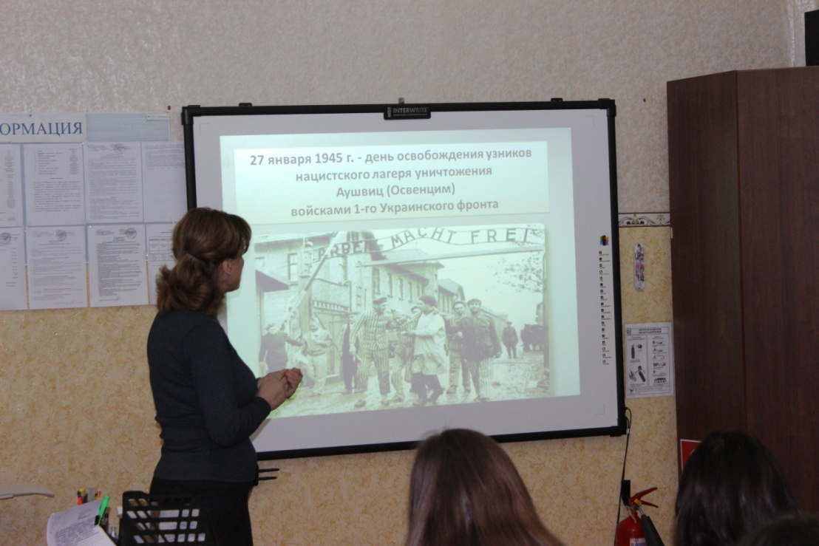
31 января, в стенах Мичуринского аграрного техникума, преподавателем истории Александровой Е.Н, проведен урок истории "Памяти жертв Холокоста посвящается…".
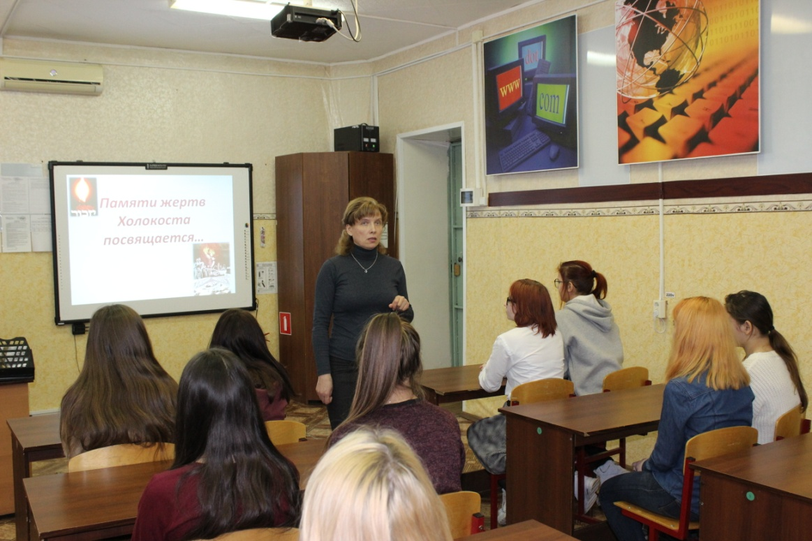

Обучающиеся узнали о причинах геноцида, начатого в центре Европы в середине просвещенного ХХ века, о страшных последствиях ненависти и человеческого равнодушия.
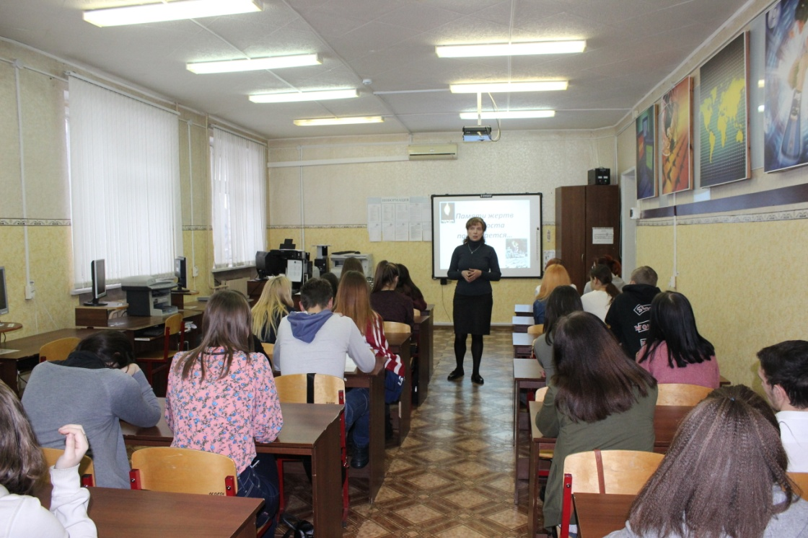
Обсудив историю, перешли к современности. В ходе дискуссий было высказано много мнений о том, как бороться с ксенофобией, экстремизмом, неонацизмом.
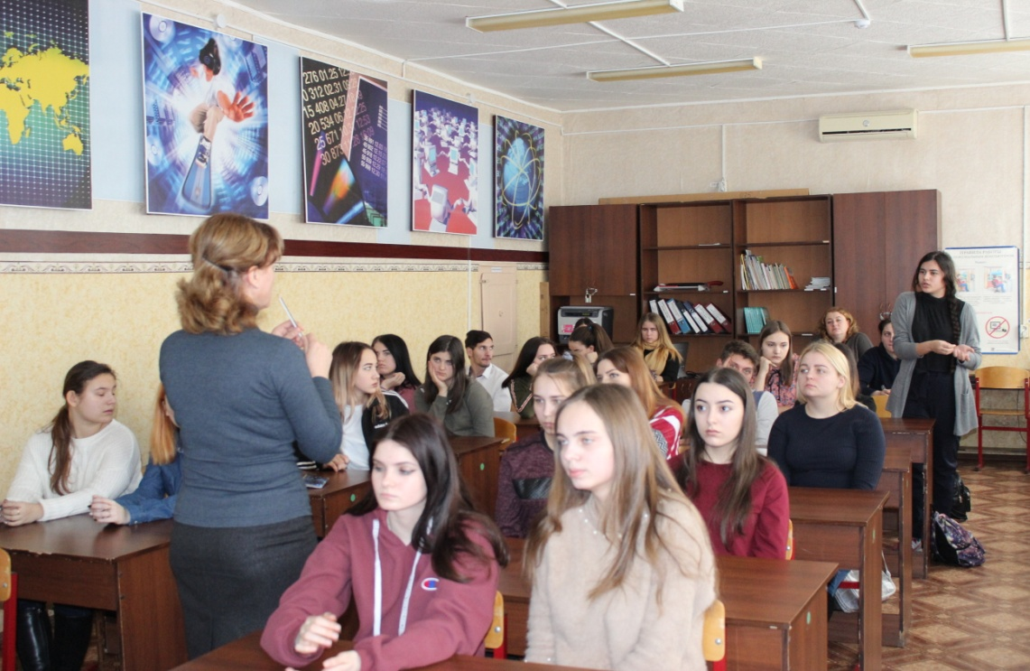

Более яркому восприятию этой сложной темы помогли видеоматериалы и документы обсуждением.
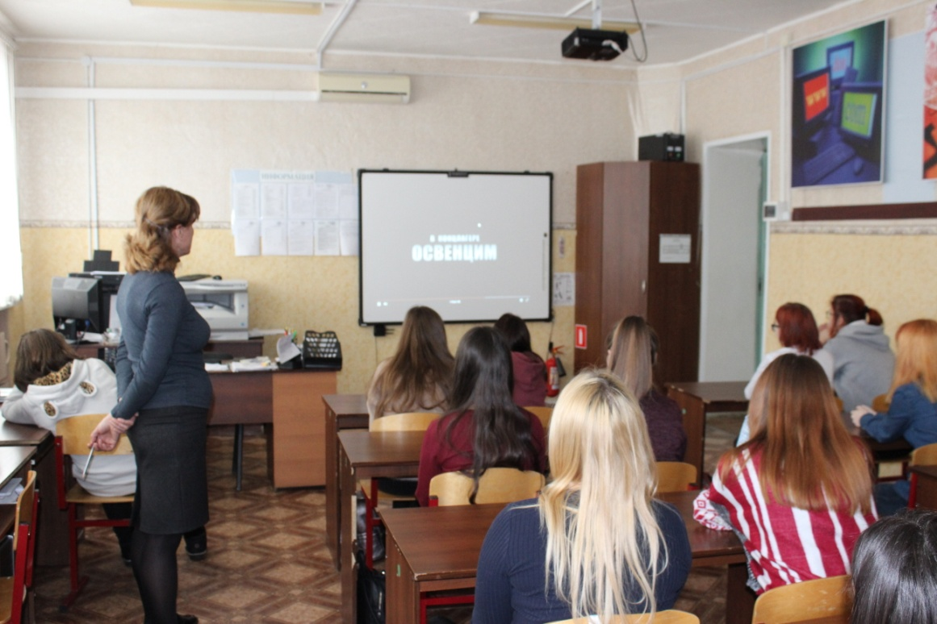
Во времена Холокоста было убито около шести миллионов евреев. Конечно, это является страшной трагедией для всего человечества, и нам следует хранить память об этих ужасных событиях, чтобы не допустить их повторения. Поэтому данные мероприятия положительно влияют на молодое поколение.

